Documento de Arquitectura

***Sistema de recomendación, búsqueda y venta de   
productos***

Versión 2.0

***Fecha: 24/10/2019***

**Historial de Revisiones**

|  |  |  |  |  |  |  |
| --- | --- | --- | --- | --- | --- | --- |
| CONTROL DE VERSIONES | | | | | | |
| Versión | Hecha por | Revisada por | Aprobada por | Fecha | Motivo | |
| 1.0 |  |  |  | 24/10/2019 | Versión original | |
| 2.0 |  |  |  | 01/11/2019 | Actualización de documento | |
|  |  |  |  |  |  | |

Indice

**Introducción** **4**

Propósito del documento 4

Alcance del documento 4

Herramientas tecnológicas 4

**Acerca de la empresa** **5**

Descripción de la empresa 5

**Definición del proyecto** **5**

Propósito de proyecto 5

Objetivos 6

Alcance de proyecto 6

Descripción de la solución 6

**Arquitectura del sistema** **7**

**Diagramas UML y Componentes** **8**

Clases 8

Paquetes 8

Despliegue 9

Componentes 10

# Introducción

El proyecto está desarrollado bajo la metodología Scrum, debido a que es un enfoque de gestión ágil que nos facilitará la administración de este proyecto, además facilitará el flujo de información, la comunicación entre el equipo de trabajo y la entrega de valor con oportunidad a los interesados de la organización

## Propósito del documento

Brindar información que sirva como guía y referencia fundamental a los involucrados en las actividades referentes a las etapas de diseño y desarrollo descritas en este documento. De igual manera especificar y detallar los requerimientos, ya sea funcionalidades pedidas , al sistema a construir y al entorno a utilizar.

## Alcance del documento

* El presente documento describe la forma en la cual interactúan los usuarios con el sistema, a su vez como se relacionan cada módulo y la descripción de uso por parte de los usuarios que permitirá al sistema ser una útil herramienta de manejo para la fidelización de clientes.
* Se dará también una descripción detallada de los respectivos módulos, como el proceso que se realizan cada uno de ellos así mismo el flujo en que se desarrollan estos módulos.
* Sin embargo, el sistema no manejará de forma directa áreas fuera de lo que comprendería el aspecto de la información de compra-venta de los clientes como podrían ser áreas de gestión de personal.

## 

## Herramientas tecnológicas

* Las herramientas que serán usadas en el desarrollo del sistema, así como su implementación son:
* **Lenguaje de programación:** Java
* **Base de datos: postgreSQL**
* Bizagi

# Acerca de la empresa

## Descripción de la empresa

* La empresa es una compañía con la principal finalidad de acercar a los consumidores a todo un espectro de diversos productos, los cuales a su vez provienen de diversas marcas y son, generalmente, un grupo heterogéneo.
* Este supermercado se caracteriza por ofrecer una amplia gama de productos al alcance de sus consumidores, precios razonables y una cordial política de trato al cliente la cual le diferencia de otros mercados similares.

# Definición del proyecto

## 

## Propósito de proyecto

El sistema a realizar será una plataforma web y mobile que permitirá brindar facilidades a dos tipos de usuarios: compradores finales y tiendas, para poder adquirir productos y visualizarlos en una plataforma online.

Las tiendas podrán registrar sus productos en la plataforma con todos sus detalles de compra y estos productos serán encontrados de forma interactiva por medio de una aplicación móvil que realizar reconocimiento de imágenes y te recomienda los productos similares a la foto que se envió.

## Objetivos

* + 1. **Objetivo General**

Desarrollar e implementar un sistema de reconocimiento un producto mercado que busca ser una herramienta útil para este, ya que con ello podemos llegar al principal objetivo, la fidelización de clientes, este generaría menos gastos en marketing y reduciría operaciones en los procesos de venta.

* + 1. **Objetivos Específicos**
       1. Debido a que es un supermercado orientada al cliente, se busca la satisfacción al cliente.
       2. Gestionar y automatizar el proceso de datos por cliente.
       3. Optimización y minimización de costos en el área de marketing.
       4. Optimización en las operaciones del proceso de venta.

## Alcance de proyecto

El sistema a realizar será una plataforma web y mobile que permitirá brindar facilidades a dos tipos de usuarios: compradores finales y tiendas, para poder adquirir productos y visualizarlos en una plataforma online.

Las tiendas podrán registrar sus productos en la plataforma con todos sus detalles de compra y estos productos serán encontrados de forma interactiva por medio de una aplicación móvil que realizar reconocimiento de imágenes y te recomienda los productos similares a la foto que se envió.

## Descripción de la solución

* Lo que se busca con el sistema es dar solución a la poca visibilización de productos que tienen las empresas medianas o pequeñas, desde bazares, tiendas tecnológicas, ropas, entre otros.  
  El sistema permitirá una rápida búsqueda y recomendación de diversos productos relacionados separados por categorías, aumentando así el posicionamiento online de estas tiendas y por ende sus ventas.

# Arquitectura del sistema

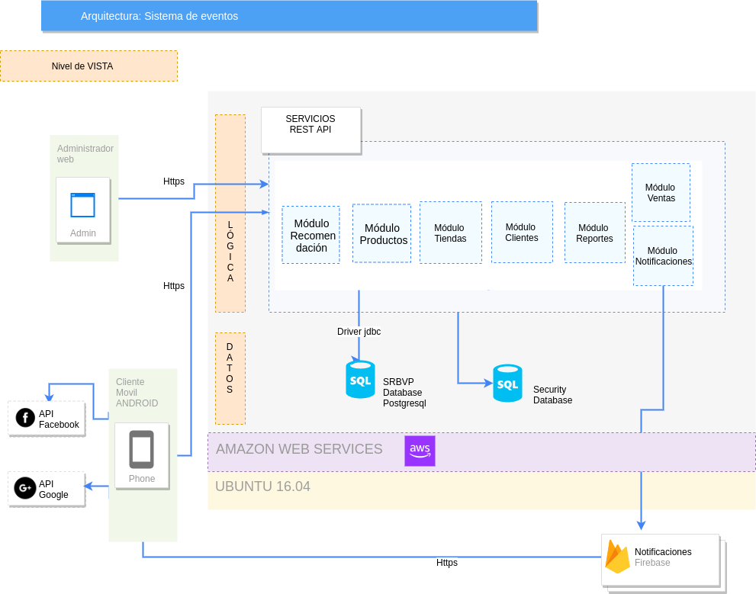

# 

# Diagramas UML y Componentes

## Clases

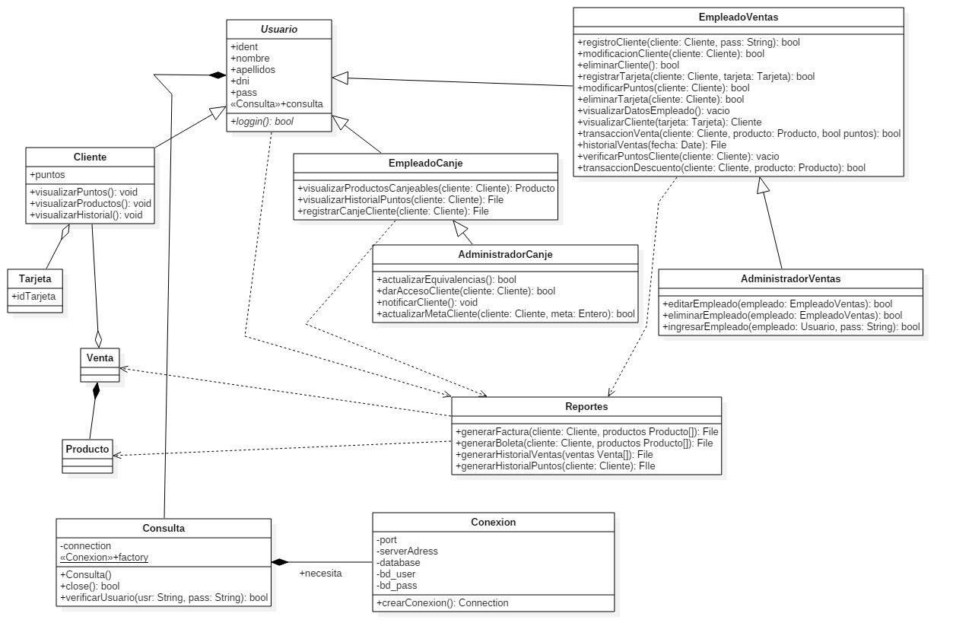

## Paquetes

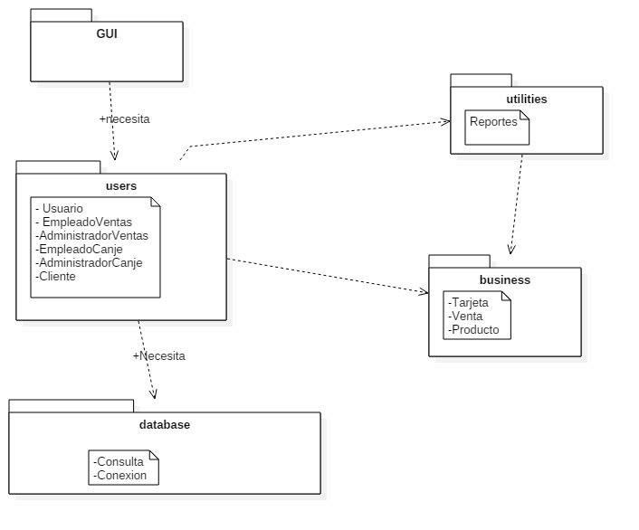

## Despliegue

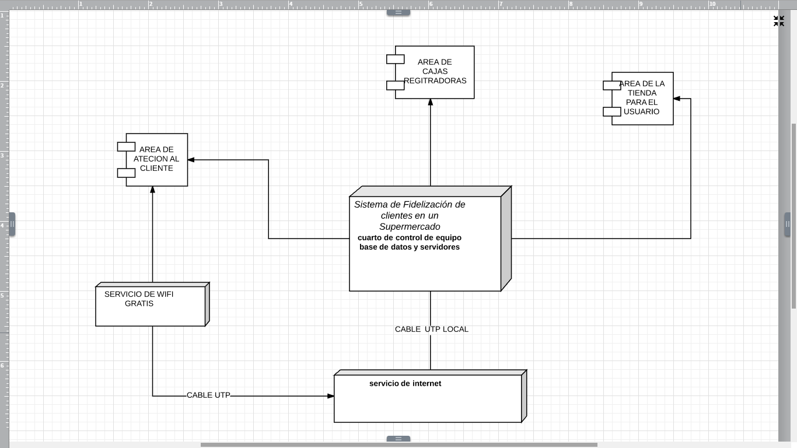

## Componentes

